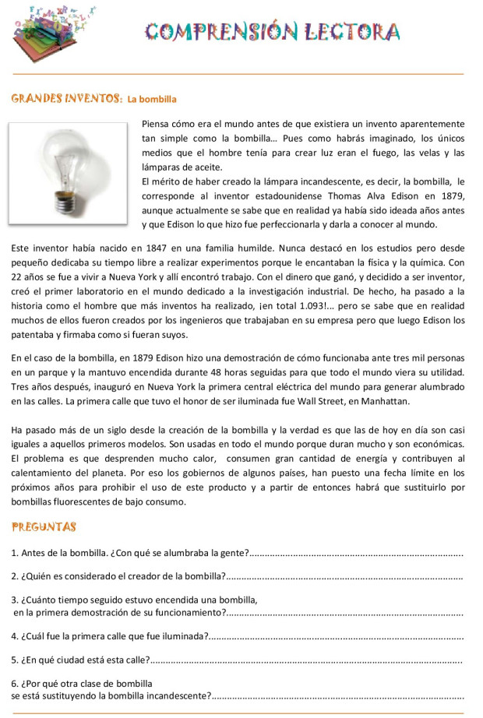

Nombre y apellidos:……………………………………………………………………………………………………………………
Curso:……………………………………………………………… Fecha:……………………………………………………………
Piensa cómo era el mundo antes de que existiera un invento aparentemente tan simple como la bombilla… Pues como habrás imaginado, los únicos medios que el hombre tenía para crear luz eran el fuego, las velas y las lámparas de aceite.
El mérito de haber creado la lámpara incandescente, es decir, la bombilla, le corresponde al inventor estadounidense Thomas Alva Edison en 1879, aunque actualmente se sabe que en realidad ya había sido ideada años antes y que Edison lo que hizo fue perfeccionarla y darla a conocer al mundo.
Este inventor había nacido en 1847 en una familia humilde. Nunca destacó en los estudios pero desde pequeño dedicaba su tiempo libre a realizar experimentos porque le encantaban la física y la química. Con 22 años se fue a vivir a Nueva York y allí encontró trabajo. Con el dinero que ganó, y decidido a ser inventor, creó el primer laboratorio en el mundo dedicado a la investigación industrial. De hecho, ha pasado a la historia como el hombre que más inventos ha realizado, ¡en total 1.093!… pero se sabe que en realidad muchos de ellos fueron creados por los ingenieros que trabajaban en su empresa pero que luego Edison los patentaba y firmaba como si fueran suyos.
En el caso de la bombilla, en 1879 Edison hizo una demostración de cómo funcionaba ante tres mil personas en un parque y la mantuvo encendida durante 48 horas seguidas para que todo el mundo viera su utilidad. Tres años después, inauguró en Nueva York la primera central eléctrica del mundo para generar alumbrado en las calles. La primera calle que tuvo el honor de ser iluminada fue Wall Street, en Manhattan.
Ha pasado más de un siglo desde la creación de la bombilla y la verdad es que las de hoy en día son casi iguales a aquellos primeros modelos. Son usadas en todo el mundo porque duran mucho y son económicas. El problema es que desprenden mucho calor, consumen gran cantidad de energía y contribuyen al calentamiento del planeta. Por eso los gobiernos de algunos países han puesto una fecha límite en los próximos años para prohibir el uso de este producto y a partir de entonces habrá que sustituirlo por bombilla fluorescentes de bajo consumo.

PREGUNTAS
1. Antes de la bombilla. ¿Con qué se alumbraba la gente?.............................................
……………….........................................................................................................................
2. ¿Quién es considerado el creador de la bombilla?......................................................
…………………………………………………………………………………………………………………………………….
3. ¿Cuánto tiempo seguido estuvo encendida una bombilla en la primera demostración de su funcionamiento?......................................................................................................
4. ¿Cuál fue la primera calle iluminada?............................................................................
5. ¿En qué ciudad está esta calle?......................................................................................
6. ¿Por qué otra clase de bombilla se está sustituyendo?.................................................
...........................................................................................................................................
- Escribe un sinónimo de consumir: ……………………………………………………………………….…….
- Escribe un antónimo de actual: ……………………………………………………………………………….
- Escribe dos adverbios, dos preposiciones y dos conectores que aparezcan en el texto:
Adverbios:……………………………………………………………………………………………………….…………….
Preposiciones:……………………………………………………………………………………………………………….
Conectores: ……………………………………………………………………………………………………………….

- Analiza los siguientes verbos:
Tenían:……………………………………………………………………………………………………………………………………………………………………………………………………………………………………………………………..
Habrá:………………………………………………………………………………………………………………………………………………………………………………………………………………………………………………………………
Consuminos:…………………………………………………………………………………………………………………………………………………………………………………………………………………………………………………….

- Completa adecuadamente las siguientes palabras:
Prohi___ir La___oratorio aque___os ima___inar
Bombi___a ener___ía e___presa in___eniero

- Rodea la sílaba tónica de las siguientes palabras y escribe de qué tipo son y por qué:
Demostración:………………………………………………………………………………………………………………………………………………………………………………………………………………………………………………………
Mérito:……………………………………………………………………………………………………………………………………………………………………………………………………………………………………………………………….
Útil:………………………………………………………………………………………………………………………………………………………………………………………………………………………………………………………………………

- Escribe una forma de ahorrar el consumo de luz en casa y otra en el colegio:
………………………………………………………………………………………………………………………………………………………………………………………………………………………………………………………………………………………………………………………………………………………………………………………………………………………………………………………………………………………………………………………………………………………………

COMPRENSIÓN LECTORA: Grandes inventos - La bombilla.
Nombre y apellidos:……………………………………………………………………………………………….………
Curso:………………………………………………………… Fecha:……………………………………………..………

Al principio de los tiempos, los humanos utilizaban principalmente el sol y el fuego para obtener luz. Con el fuego tenían que tener verdadero cuidado para no provocar incendios. Poco a poco fueron perfeccionando el uso del fuego y empezaron a usar las velas de cera para obtener luz.
En el siglo XIX se empezó a utilizar la electricidad para iluminar las casas y las calles. Una de las figuras más importantes en el desarrollo de la electricidad fue Thomas Alva Edison que inventó la bombilla en el año 1879. Fue la primera bombilla con filamentos de carbono. Los filamentos de las bombillas están hechos con un metal que cuando se calienta hace que brille como una luz blanca. Este filamento y su cable, están envueltos en un “globo” de cristal que hace que el oxígeno del aire no pueda entrar en la misma.
Gracias al invento de la bombilla y a través de las lámparas eléctricas podemos iluminar una habitación durante horas sin necesidad de recurrir a otros métodos. De hecho es considerada como uno de los inventos más importantes y útiles del siglo XIX.
PREGUNTAS
1. Antes de la bombilla. ¿Con qué se alumbraba los humanos?....................................... ..........................................………………................................................................................
2. ¿En qué siglo se inventó la bombilla?...........................................................................
3. ¿Quién fue el inventor de la bombilla?........................................................................
…………………………………………………………………………………………………………………………………….
4. ¿En qué año se inventó la bombilla?......................................................................
5. ¿Por qué es considerada la bombilla uno de los inventos más importantes? ………………………………………………………………………………………………………………………………………………..........................................................................................................................................................................................................................................................................
- Escribe un sinónimo de utilizar: …………………………………………………..………………………….
- Escribe un antónimo de verdadero:……………………………………………………………………………

- Escribe dos verbos que aparezcan en el texto en pasado y otros dos en presente:
Pasado:……………………………………………………………………………………………………………….
Presente:…………………………………………………………………………………………………………….

- Completa adecuadamente las siguientes palabras:
E___pezar oxí___eno desarro___o lá___para
Bri___ar ___echo in___entar ha___itación

- Rodea la sílaba tónica de las siguientes palabas y escribe de que tipo son:
Través: ………………………………………………………………………………………………
Método: …………………………………………………………………………………………………
Útil:………………………………………………………………………………………………………..

- En las siguientes oraciones subraya el sujeto de color rojo y el predicado de azul.
Thomas Alva Edison inventó la bombilla.

Los humanos utilizaban el fuego para obtener luz.

- Escribe una forma de ahorrar el consumo de luz en casa y otra en el colegio:
………………………………………………………………………………………………………………………………………………………………………………………………………………………………………………………………………………………………………………………………………………………………………………………………………………………………………………………………………………………………………………………………………………………………

DICTADO

DICTADO
Ayer tuvimos una experiencia que no olvidaremos durante mucho tiempo, hubo una gran tormenta en la ciudad y se fue la luz. Nos quedamos totalmente a oscuras y no podíamos ver nada a nuestro alrededor. Fue entonces cuando empecé a pensar en la importancia de la luz y en cómo vivían los humanos hace miles de años.

